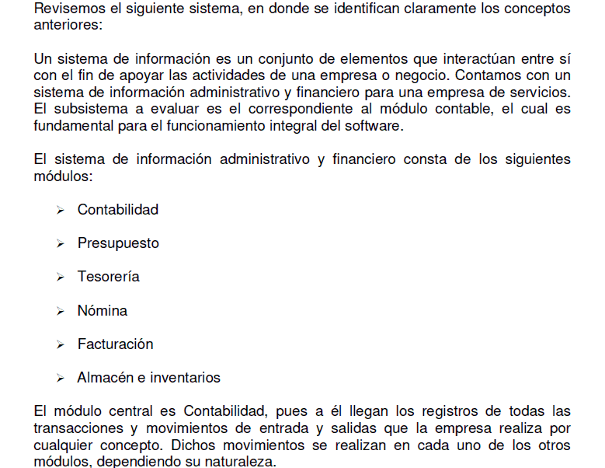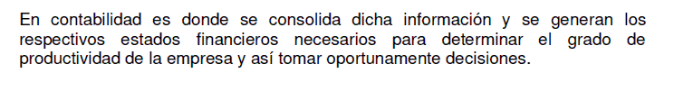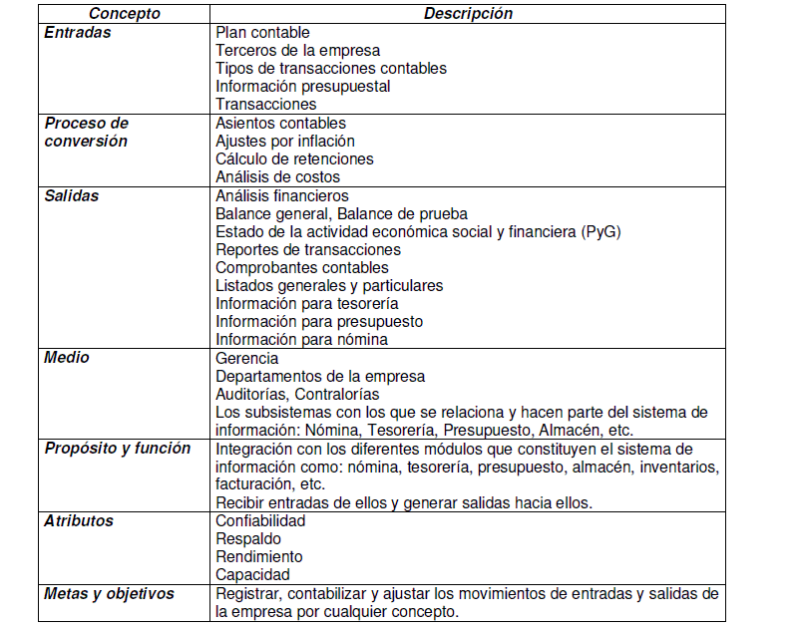

- Realice el mismo cuadro anterior pero aplicándolo al sistema de información
de cada uno.

Concepto | Descripción
Entradas
Procesos de conversión
Salidas
Medio
Propósito y función
Atributos
Metas y objetivos

